9 марта в школе № 12 прошел урок памяти «Героев помнят земляки».
Бои на приморской границе в марте 1969 года вошли в мировую историю и символизируют мужество и стойкость наших пограничников. Все участники награждены боевыми орденами и медалями, а 4 пограничника отмечены высшим званием Героя Советского Союза.
Ребятам 5-9 классов продемонстрирован фильм об Иване Стрельникове - Герое Советского Союза, участнике даманских событий.
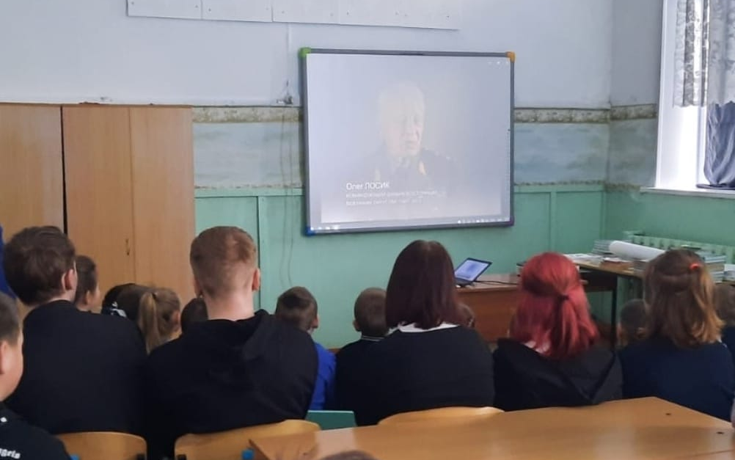

10 марта библиотека - филиал №3 села Грушевое провела час информации «Чайка, долетевшая до звезд», посвященный 60 лет первому полету женщины-космонавта В.В. Терешковой в космос. Мероприятие приурочено к Международному женскому дню. С помощью медиа презентации библиотекарь Лариса Николаевна рассказала о жизненном пути великой женщины и полете ее в космос.
К мероприятию была оформлена книжная выставка, на которой была представлена литература из фонда библиотеки.
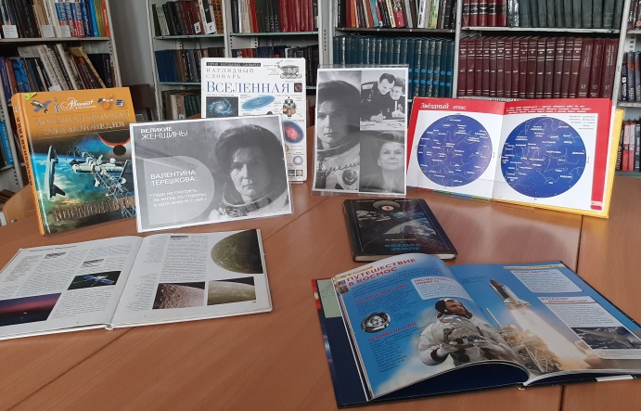

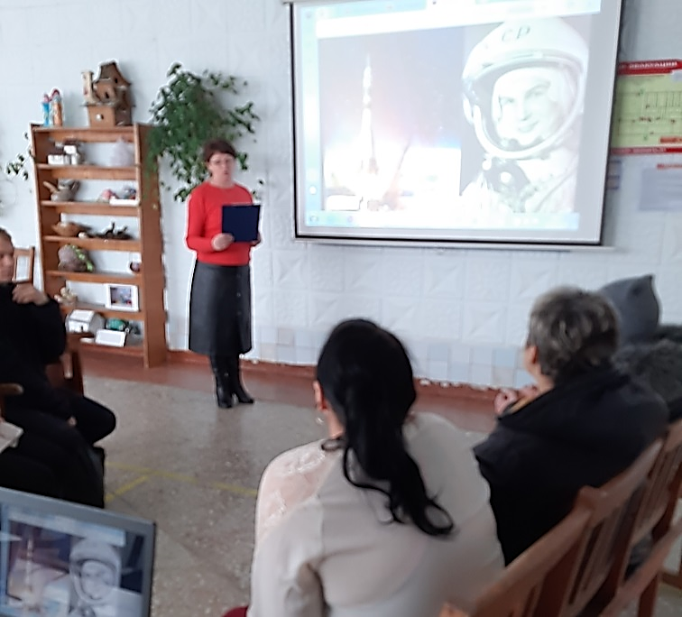

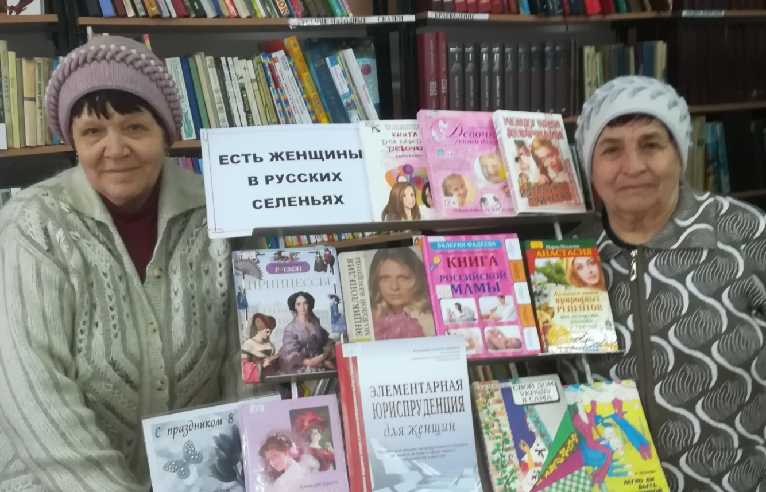
7 марта в преддверии Международного женского дня в библиотеке-филиале №2 для пожилых женщин микрорайона Каменушка состоялся праздничный калейдоскоп «Есть в марте день особый». В теплой, душеной обстановке за чашечкой чая читательницы старшего поколения пели песни, участвовали в различных конкурсах, обсуждали вопросы на злобу дня.

7 марта, накануне Международного женского дня, библиотека – филиал №1 провела мастер-класс «Букет для нашей мамы».
Библиотекарь Валентина Юрьевна предложила всем желающим сделать на бумаге поздравительную открытку к этому празднику. Дети с большим удовольствием мастерили поделки, проявляя выдумку, смекалку и старание.
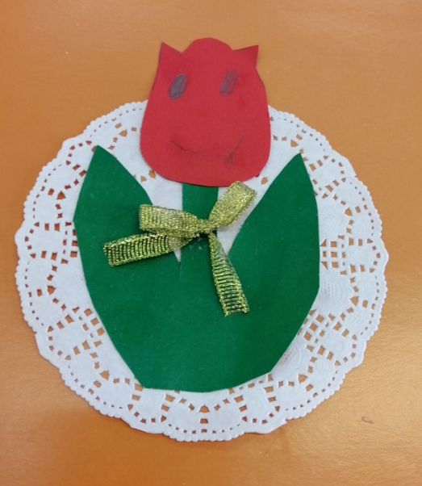
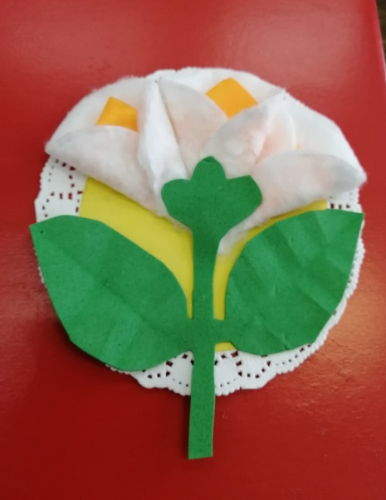
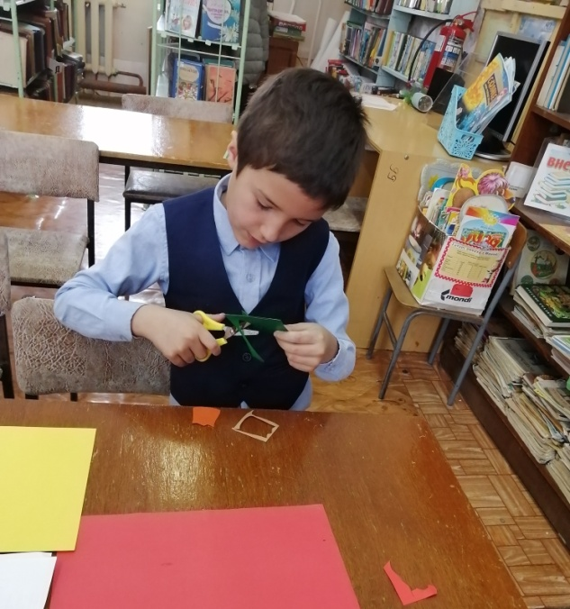
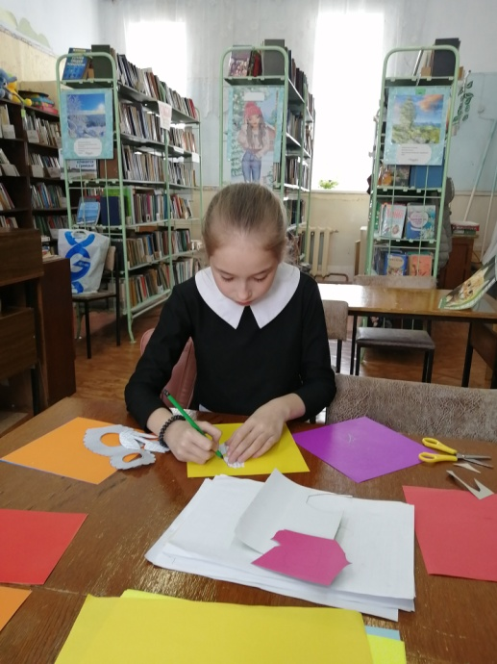

В преддверии Международного женского дня в библиотеке-филиале №6 для детей микрорайона ЛДК был проведен мастер-класс «Ветка мимозы». Изготовление подарка к 8 марта принесло массу положительных эмоций. Открытки у ребят получились яркие и оригинальные.

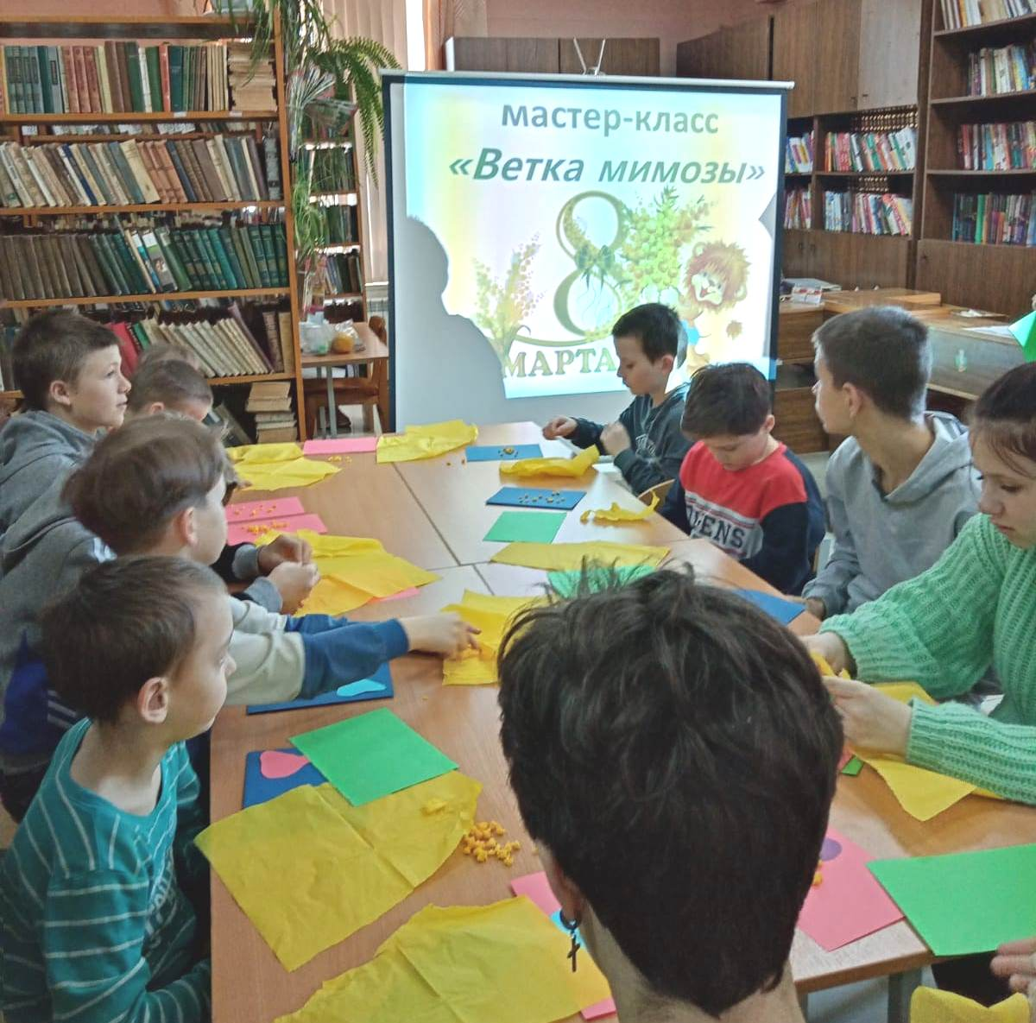

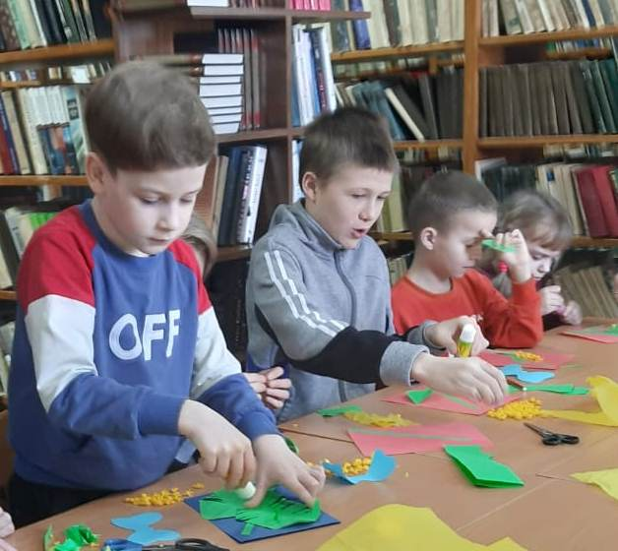

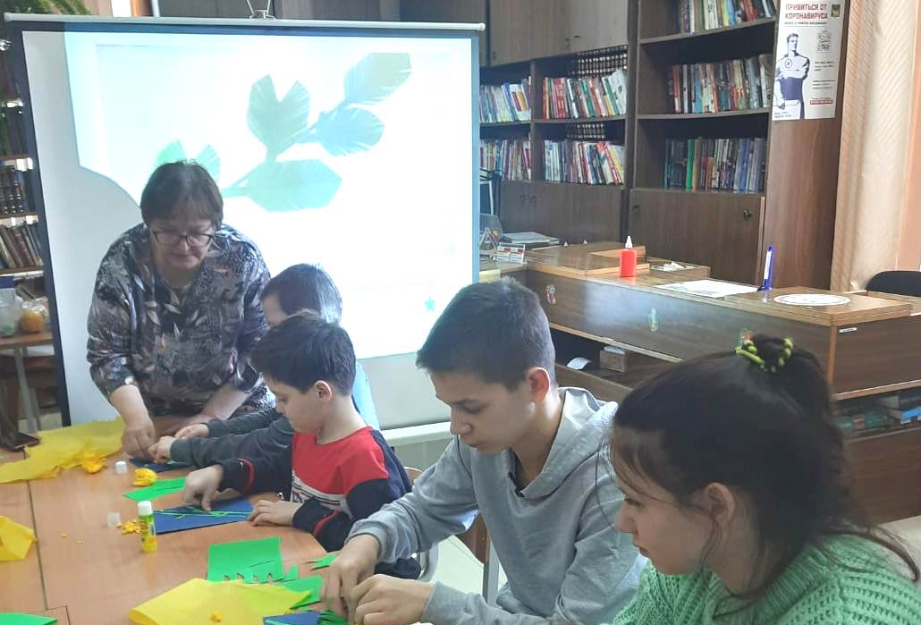

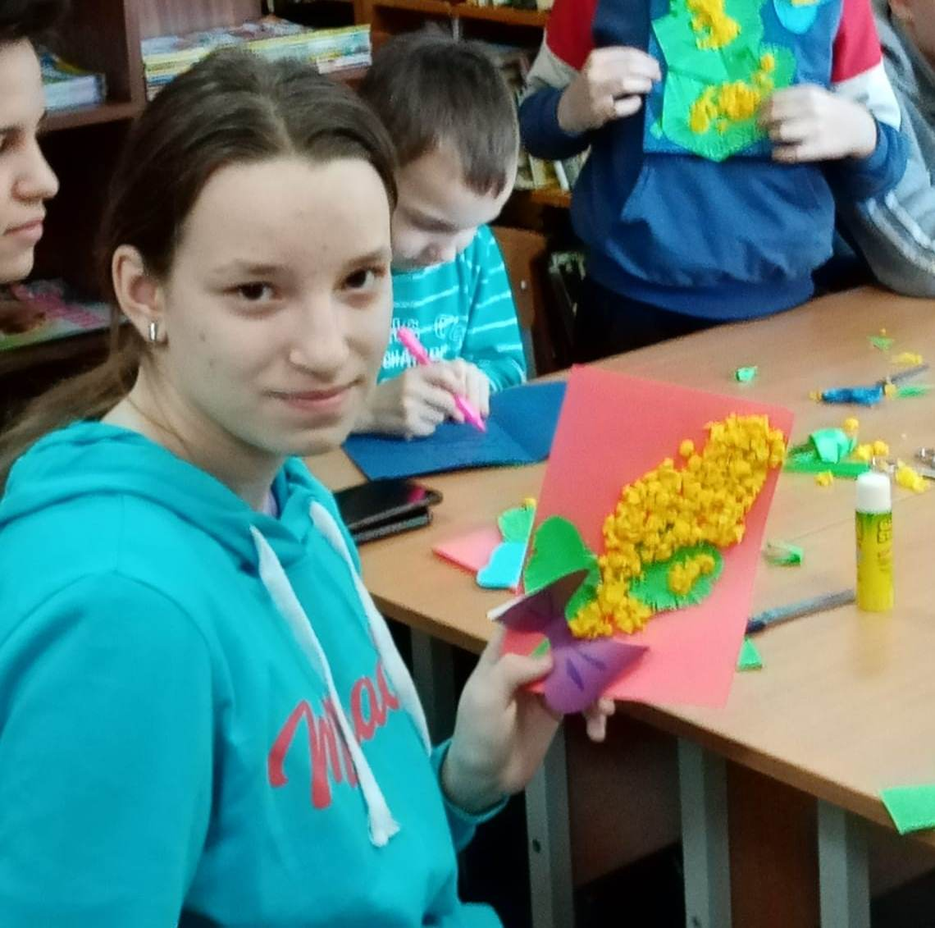

В Центральной библиотеке в рамках Библиомастерской «Волшебная бумага» прошел мастер-класс "Весеннее настроение".
Библиотекарь Наталия Владимировна предложила всем желающим сделать из бумаги собственную поделку. Дети внимательно выслушали рассказ о технике изготовления и с большим удовольствием мастерили поделки, проявляя свою фантазию и смекалку.
Ребятам очень понравился мастер-класс, ведь подобные занятия развивают мелкую моторику рук и образное мышление.
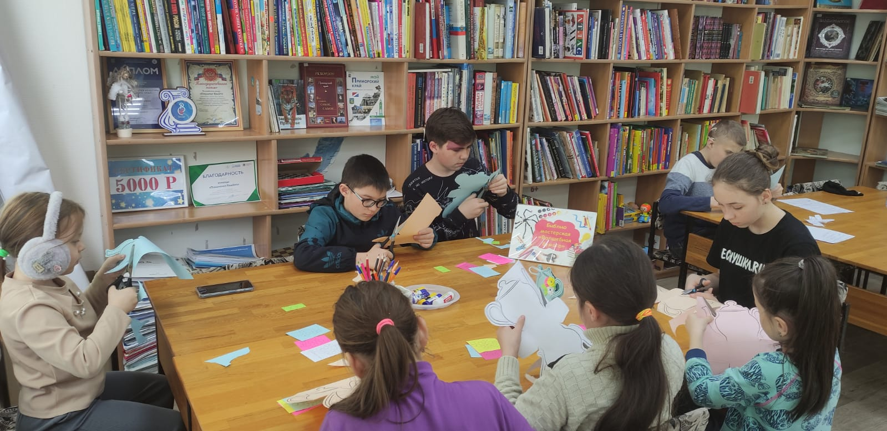

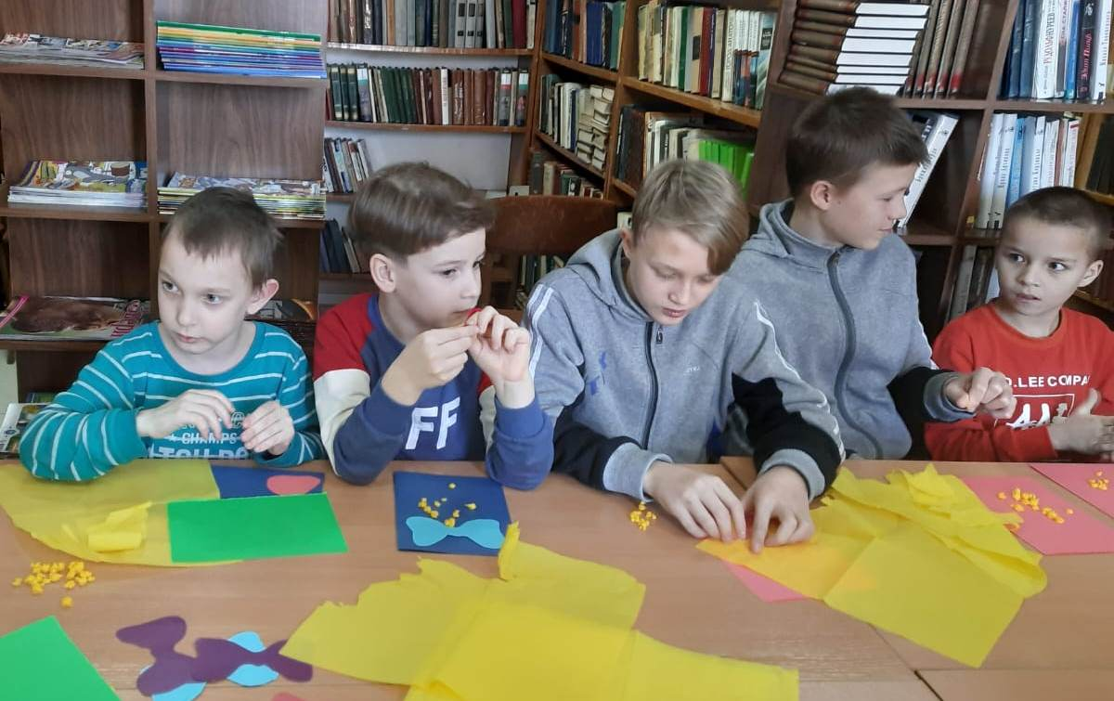

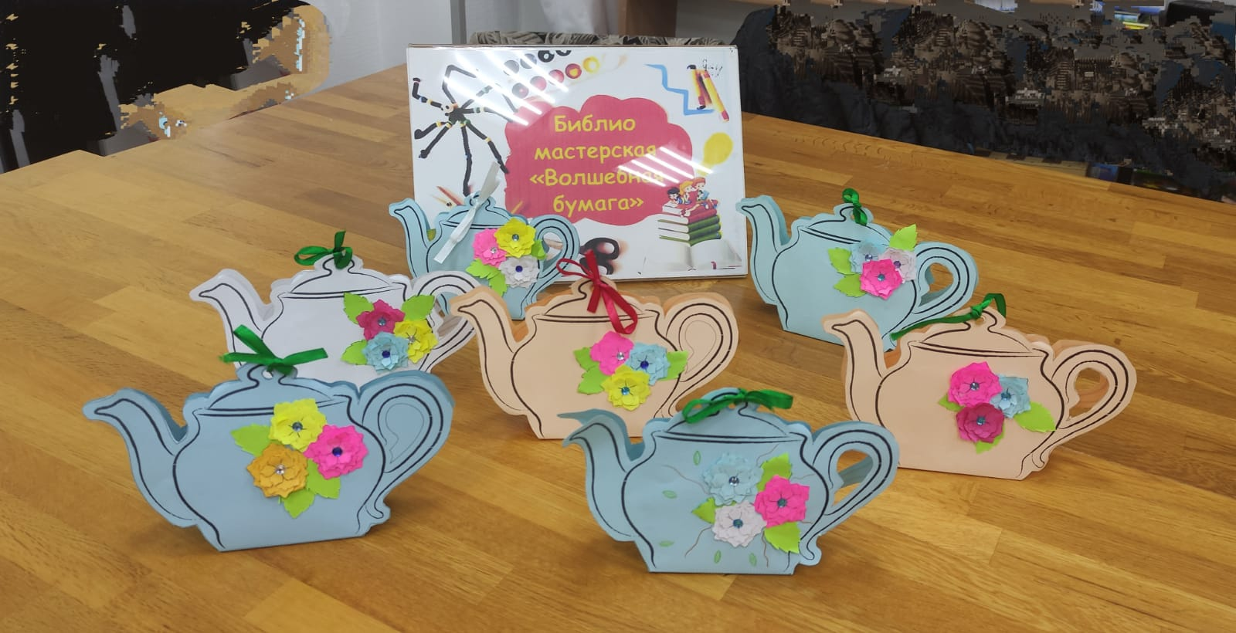

В Центральной библиотеке в рамках Библиомастерской «Волшебная бумага» прошел мастер-класс "Весеннее настроение".
Библиотекарь Наталия Владимировна предложила всем желающим сделать из бумаги собственную поделку. Дети внимательно выслушали рассказ о технике изготовления и с большим удовольствием мастерили поделки, проявляя свою фантазию и смекалку.
Ребятам очень понравился мастер-класс, ведь подобные занятия развивают мелкую моторику рук и образное мышление.

